Дополнительная информация для участников краевой очно-заочной школы «К вершинам туристского мастерства»

Уважаемые руководители команд! Ниже представлена дополнительная информация для обучающихся, которые с 21 по 25 ноября примут участие в краевой очно-заочной школе «К вершинам туристского мастерства».
1. Посмотрите, пожалуйста, перечень снаряжения. Лыжи, палки и ботинки всем участникам иметь обязательно. Если у вас нет какого-либо снаряжения (кроме лыж, палочек и ботинок), необходимо сообщить об этом.
2. Во время проведения Школы будет 2 вечерних мероприятия, к которым ваши обучающиеся должны подготовиться. Пожалуйста, подготовьте детей.
3. Домашние задания №1, №2. Данные задания выполняет КАЖДЫЙ обучающийся. Каждое задание необходимо выполнять на ОТДЕЛЬНЫХ листах. Готовые задания можно привезти в распечатанном или электронном виде. Пожалуйста, проследите, чтобы все задания были выполнены.
4. Домашнее задание №3. Данное задание выполняется КОМАНДОЙ, защита задания будет во время Школы.

Спасибо Вам! Приношу свои извинения за задержку информации.

С уважением, Яшникова Наталья Викторовна

Перечень необходимого снаряжения
Примерный перечень необходимого личного снаряжения:
1. Лыжи, палочки и ботинки.
2. Страховочная система.
3. Блокировочная петля.
4. Карабины (3 шт).
5. Спусковое устройство (восьмерка).
6. Перчатки (верхонки).
7. Каска.
8. Жумар
9. Компас.
10. Репшнур.
11. Письменные принадлежности, тетрадь (блокнот).

Примерный перечень необходимого группового снаряжения:
1. Бинт не стерильный – 5 шт.
2. Фотоаппарат, ноутбук.
3. Веревка очновная не менее 20 метров – по 1 на каждую связку участников.
4. Маркеры, фломастеры, карандаши.

Конкурсные вечерние мероприятия

1. Представление команд,
посвященное году Российского кино

Представление команды происходит в виде инсценирования сюжета фильма. В ходе выступления необходимо разыграть по ролям сюжет из любого Российского фильма, который в большей степени соответствует характеру команды, ее участников. Ролями могут наделяться не только живые персонажи, но и любые неживые предметы.
Обязательно музыкальное, художественное оформление (плакаты, декорации, костюмы и др.), задействование всех участников команды.

2. Шоу «Один в один»
Шоу перевоплощений, участники которого, изображают известных музыкантов и поющих актёров прошлого и настоящего, стараясь сделать это максимально похоже на оригинал, перенять оригинальный стиль артиста, от внешности до манеры двигаться.
Участникам команды необходимо выбрать любой видеоклип или видео концертного выступления музыкального актера и изобразить его выступление. Задействование всех участников команды обязательно! Обязательнохудожественное оформление (плакаты, декорации, костюмы и др.).
По итогам выступлений будет выбрана команда-победитель шоу!

Участие в конкурсной программе даёт дополнительный балл к рейтингу школы.

Домашнее задание №1

Дорогие друзья! Мы с вами живем в уникальном регионе Российской Федерации – в Красноярском крае! В нашем крае большое количество природных мест, известных во всей России. Большинство из них уже являются «визитной карточкой» нашего региона. Многие хотят там побывать и увидеть их. Я думаю, во всех них не были и мы с вами. Ниже представлен список нескольких природных достояний Красноярского края. Ваша задача будет: выбрать любое место из перечисленных, где вы еще не были, изучить информацию о нем в сети Интернет или информационных источниках и написать сочинение-рассуждение на тему «Почему я хочу побывать в ……». В данном сочинении необходимо рассказать об особенностях выбранного вами места, а также о том, что именно в нем вас привлекает.

Перечень природных мест:
1. Природный парк «Ергаки»;
2. государственный заповедник «Столбы»;
3. музей-заповедник «Шушенское»;
4. город Енисейск;
5. Плато Путорана;
6. река Мана;
7. Саяно-Шушенский государственный природный биосферный заповедник;
8. Таймырский государственный природный биосферный заповедник;
9. место падения метеорита «Палласово железо»;
10. Бирюсинские пещеры;
11. Анашенский бор.

Домашнее задание №2
Дорогие друзья! На интенсивной школе вы узнаете много новой и полезной информации. Но для того, чтобы определить Ваш уровень познаний, предлагаем Вам выполнить одну работу. В ней есть тестовые задания и задания, на которые необходимо дать развернутый ответ.

1. Дайте определения следующим понятиям
Туризм - __________________________________________________________
_________________________________________________________________________________________________________________________________
Заповедник - _______________________________________________________
_________________________________________________________________________________________________________________________________
Маршрут - _____________________________________________________
_________________________________________________________________________________________________________________________________

2. О каком снаряжении идет речь:
«Специализированнвя сумка для переноски на спине снаряжения, продкктов питания, личных вещей и т.п., снабжённая двумя лямками».
Ответ _________________________________________________________

3. Дайте определения следующим терминам
Карабин - ______________________________________________________
_________________________________________________________________________________________________________________________________
Компас - _______________________________________________________
_________________________________________________________________________________________________________________________________
Бивуак - _______________________________________________________
_________________________________________________________________________________________________________________________________
Спусковое устройство - ___________________________________________
_________________________________________________________________________________________________________________________________
Страховочная система - ____________________________________________
_________________________________________________________________________________________________________________________________

4. Назовите фамилии, имена и отчества самых извесных русских путешественников
1.
2.
3.
4.
5.
6.

5. Определите места Красноярского края

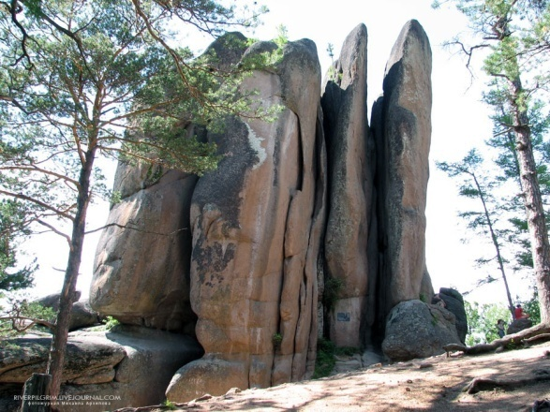
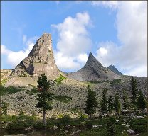
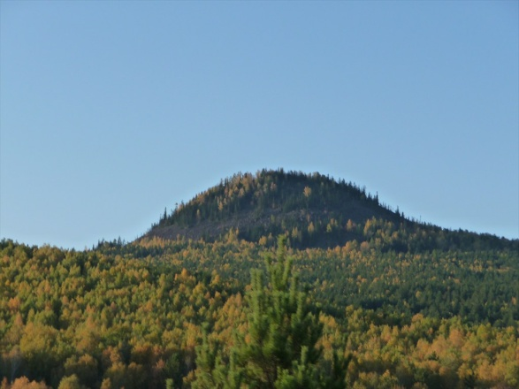
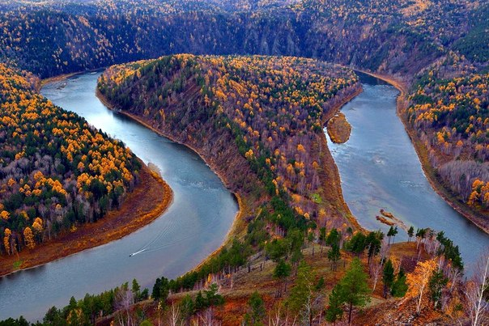
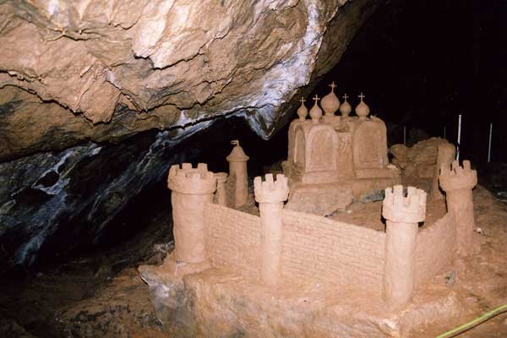

6. Напртив каждого определения впишите соотвествующий вид туризма

Один из видов туризма, в котором главным или единственным средством передвижения служит механическое 2-колесное транспортное средство
Походы по рекам, озерам, морям и водохранилищам на судах
Вид туризма, в котором в качестве средства преодоления естественных препятствий используются туристские лыжи
Путешествия по естественным подземным полостям с преодолением в них различных препятствий с использованием специального снаряжения
Вид активного отдыха и спортивного туризма с использованием животных верхом или в упряжи в качестве средства передаижения
Варианты ответов: Спелеотуризм, Велотуризм, Водный туризм, Лыжный туризм, Конный туризм

7. Из предложенного списка разделите снаряжение
на «личное», «групповое» и «лишнее»

Солнцезащитные очки, кружка, рюкзак, спальник, палатка, коврик, тент для кухни, спички, хобба, лыжи, поварешка, мочалка, котел, дождевик, рукавицы, шуба, веревка, гантели, фонарик налобный, сухое горючее, термос стеклянный, ботинки, нож, фонарики (бахилы), тросик, тарелка, карта, термос металлический, ложка, треккинговые палки, куртка, штаны, косынка, шапка теплая, губка для посуды, бинокль.

Домашнее задание №3

Дорогие друзья! Все мы с вами существуем в обществе, у каждого из нас есть свои увлечения и занятия. Но мы с вами выбрали ТУРИЗМ. Только представьте, как будет весело и интересно, когда туризмом станут заниматься все ваши друзья, какими запоминающимися станут наши мероприятия и встречи.
Однако для того, чтобы нас стало больше, необходимо придумать рекламные агитации для остальных. Задачей вашей команды будет создание видеоролика или презентации (можно выбрать любой вид туризма), с помощью которой мы сможем привлечь ваших друзей к занятиям туризмом. Агистационный ролик или презентация должны быть не более 7 минут и созданы в любом формате, который может быть воспроизведен. Во время Школы мы посмотрим все ваши агитационные материалы в один из вечеров. Желаем Вам удачи!!!

